2019-2020学年河北省秦皇岛市卢龙县高一下学期期末考试数学试题
注意：本试卷分卷Ⅰ和卷Ⅱ两部分，全卷满分150分，考试时间120分钟。考试结束后，卷Ⅰ由自己保存，只交卷Ⅱ。
卷Ⅰ
一、选择题（每小题5分，共60分。在每小题给出的四个选项中，只有一项是符合题目要求的。）
1．如果两条直线和没有公共点,那么 和 ( )
A.共面 B.平行 C.异面 D.平行或异面
2. 已知、、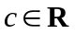，且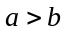，则下列不等式成立的是（ ）
A．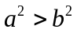 B．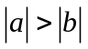 C．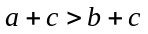 D．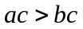
3．在中，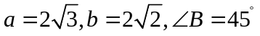，则∠等于( )
A．30° B．30°或150° C．60° D．60°或120°
4．不等式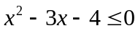的解集为( )
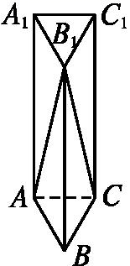
A. 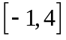 B. 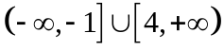 C. 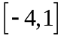 D. 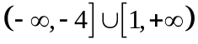
5．等差数列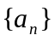中，已知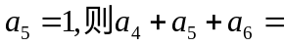（ ）
A．2 B．3 C．4 D．5
6．如图，已知高为3的棱柱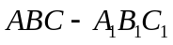的底面是边长为1的正三角形，则三棱锥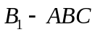的体积为( )
A． B． C．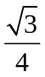 D．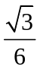
7．在等比数列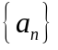中，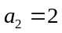，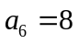，则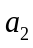与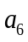的等比中项为( )
A． B． C．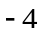 D．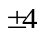
8． 对于任意实数，不等式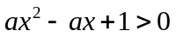恒成立，则实数的取值范围是（ ）
A．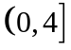 B．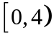 C．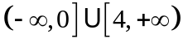 D．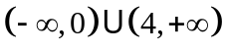
9．已知是公差为3的等差数列．若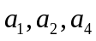成等比数列，则的前10项和
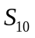＝（ ）
A．165 B．138 C．60 D．30
10．在中，若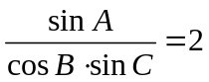，则的形状是（ ）
A．直角三角形 B．等边三角形 C．等腰三角形 D．不能确定
11． 已知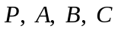是球的球面上的四个点，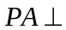平面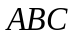，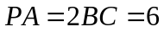，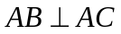，则该球的半径为（ ）
A. 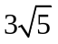 B. 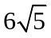 C. 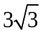 D. 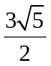
12. 在中，内角所对的边分别为，已知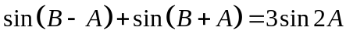，且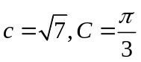，则（ ）
A． B. 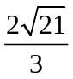 C. 或 D. 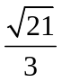
二、填空题（共4小题，每小题5分，共20分。把答案填在题中横线上。）
13．底面直径和高都是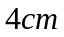的圆柱的侧面积为_______ 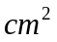．
14．已知不等式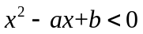的解集是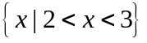,则的值为________．
15.在中，内角所对的边分别为，且满足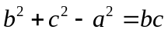，
则角的大小为_______．
16. 已知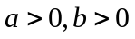，且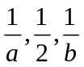成等差数列，则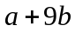的最小值为
三、解答题（本题有6个小题，共70分，解答应写出文字说明，证明过程或演算步骤。）
17、（本小题10分）解关于x的不等式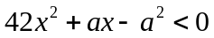.

18、（本小题满分12分）已知等差数列中，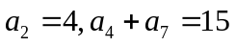
（Ⅰ）求等差数列的通项公式；
（Ⅱ）设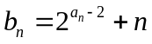，求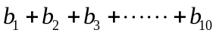的值。

19、在锐角中，内角所对的边分别为，且满足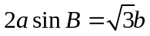
（Ⅰ）求角的大小；
（Ⅱ）若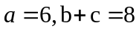，求的面积。

20、（本小题满分12分）
已知数列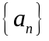中，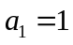，其前n项和记为，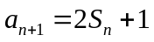．
（Ⅰ）求数列的通项公式；
（Ⅱ）设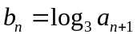，求数列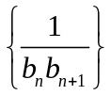的前n项和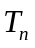．

21、（本小题满分12分）
如图，在边长为的菱形中，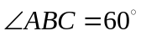,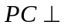面，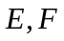是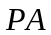和的中点。
A
B
C
D
P
E
F
（1）求证：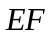||平面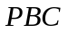 ；
（2）求到平面的距离。

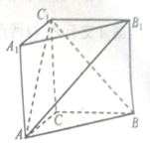
22、（本题满分12分）如图，在三棱柱中，四边形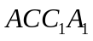和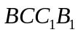均为正方形，且所在平面互相垂直．
（Ⅰ）求证：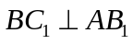；
（Ⅱ）求直线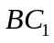与平面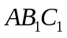所成角的大小．

2019～2020学年度第二学期期末质量检测试卷答案
高 一 数 学
一、选择题DCDAB CBBAC DC
二、填空题
13、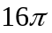 14、 11 15、  16、16
三、17、（本题满分10分）
解：解：原不等式可化为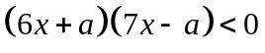，…………1分
即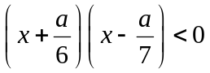， …………3分
①当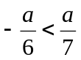即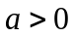时，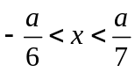； ………5分
②当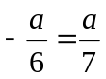时，即时，原不等式的解集为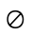；………7分
③当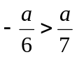即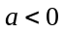时，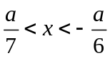，………9分
综上知：当时，原不等式的解集为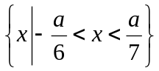；
当时，原不等式的解集为；
当时，原不等式的解集为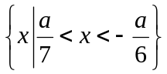． ………10分
18、（本题满分12分）
解：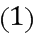设公差为d，则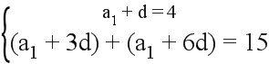，………… 2分
解得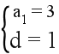， …………4分
所以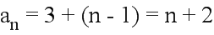； …………6分
2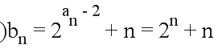， …………8分
所以
…………10分
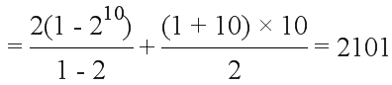． …………12分
19、（本题满分12分）
解：（1）由正弦定理得，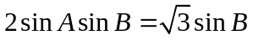
B为三角形的内角，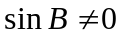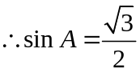，A为锐角，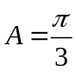 …………6分
（2）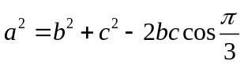
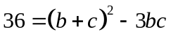，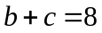，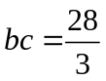 …………9分
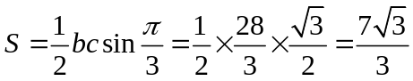
…………12分
20、解：（1）由题意得,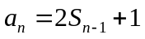（）,
两式相减得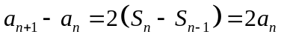（）, …………1分
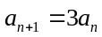 …………2分
又∵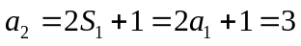,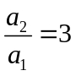, …………3分
∴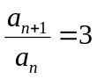（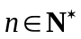）, …………4分
∴是首项为1,公比为3的等比数列,
∴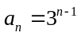. …………6分
（2）由（1）可知
则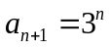
所以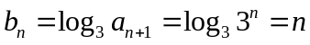, …………8分
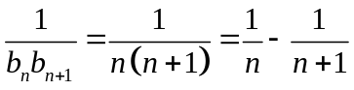 …………9分
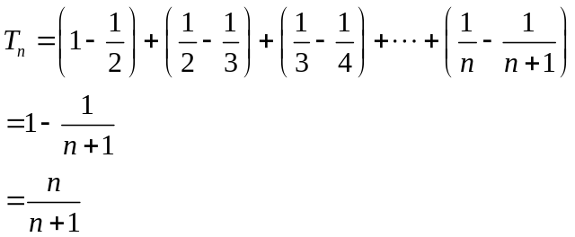
…………12分
21、（1）证明：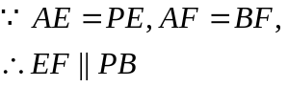…………………………… 1分
又 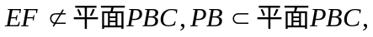
故 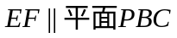………………………………………4分
（2）解：在面ABCD内作过F作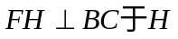…………………5分
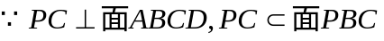
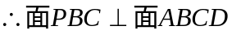………………………………………7分
又 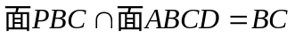，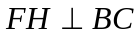，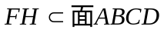
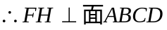
………………………………………………… 9分
在直角三角形FBH中，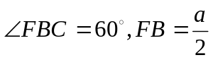，
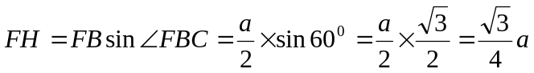
F到平面PBC的距离等于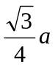……………………………12分
（也可用等体积法，酌情给分即可）
22、解：
（1）由题意，建立空间直角坐标系，如图所示；
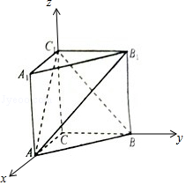
设三棱柱ABC﹣A₁B₁C₁的棱长AC＝1，则C（0，0，0），
A（1，0，0），B（0，1，0），A₁（1，0，1），B₁（0，1，1），
C₁（0，0，1）， …………3分
∴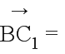（0，﹣1，1），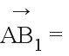（﹣1，1，1），
∴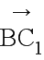•0﹣1+1＝0，∴⊥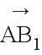，即BC₁⊥AB₁； …………6分
（Ⅱ）设平面AB₁C₁的法向量为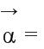（x，y，z），
则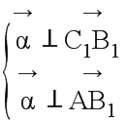，
∴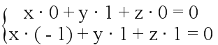，
∴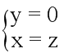，
x＝1，（1，0，1）； ………9分
cos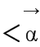，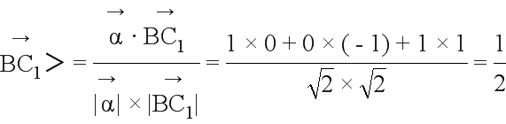，
∴与所成的角是60°，………11分
∴直线BC₁与平面AB₁C₁所成的角为30°．…………12分

